SMUSURA0
SteMantCuentasBancarias
Versión <1.0>

Historia de Revisiones
Fecha | Iteración  (Façade, Filled, Focused, Refined) | Versión | Descripción | Autor | Duración
18/08/2008 |  |  | Generación del caso de uso. | Yesenia Gutiérrez

Tabla de Contenidos
1. Breve Descripción 4
2. Entidades Involucradas 4
3. Flujo de eventos 4
3.1 Flujo básico 4
3.2 Flujos Alternos 5
4. Diagrama 6
5. Interface con el usuario 6

SteMantCuentasBancarias

Breve Descripción

Permite registrar las cuentas bancarias aperturadas por parte del Programa. Se ofrecen las opciones de Agregar, Modificar, Eliminar e Imprimir Listado de Cuentas Bancarias en dependencia de que el rol del usuario conectado al sistema permita las acciones de AgregarCuenta, ModificarCuenta, EliminarCuenta e ImprimirListadoCuentas respectivamente.

Entidades Involucradas
ENTIDAD | LEE | ESCRIBE | BORRA
SteCuentaBancaria | X | X | X
StbPersona | X
StbMoneda | X
StbValorCatalogo | X

Flujo de eventos

Flujo básico

El usuario selecciona la opción Catálogo de Cuentas Bancarias.

El sistema presenta los registros de las Cuentas Bancarias existentes en la base de datos. Para cada registro se presenta su código, descripción, siglas del banco, nombre del banco, tipo de cuenta, moneda de la cuenta, fecha de apertura, fecha de cierre, número inicial de chequera (para tipos de cuenta corriente) y si está Cerrada. Se presentan ordenadas alfabéticamente por número de cuenta. El usuario selecciona la opción Agregar (El usuario debe tener un rol que permita la acción AgregarCuenta).

El sistema presenta la ventana correspondiente a la opción Agregar y se le despliega un formulario emergente, en el cual se solicita/presenta la siguiente información:

Número de Cuenta: Código de la Cuenta Bancaria. Dato obligatorio. Este se grabará en el campo (SteCuentaBancaria.sNumeroCuenta). Se valida que no se repita dentro de un mismo Banco y que se ingresen únicamente caracteres numéricos.

Nombre de la Cuenta: Descripción o nombre descriptivo de la cuenta bancaria. Dato obligatorio. Este se grabará en el campo (SteCuentaBancaria.sNombreCuenta). Se valida que no se repita para un mismo Banco.

Institución Bancaria: Foránea de Catálogo de Personas identificadas con el indicador de Otorga Créditos. Dato Obligatorio. Este dato se almacenará en el campo (SteCuentaBancaria.nStbPersonaID).

Tipo de Cuenta: Foránea de Catálogo Generales para tipos de cuentas bancarias: Corriente, Ahorro o Corporativa. Dato Obligatorio que se almacenará en el campo (SteCuentaBancaria.nStbTipoCuentaID).

Fecha de Apertura: Almacena fecha de apertura de la cuenta bancaria. Esta no debe ser menor que la fecha de inicio del programa ni superior a la fecha del servidor en el momento del ingreso. Dato Obligatorio que se almacenará en el campo (SteCuentaBancaria.dFechaApertura).

Moneda: Foránea de catálogo de monedas. Almacena moneda de apertura de la cuenta bancaria. Dato Obligatorio que se almacenará en el campo (SteCuentaBancaria.nStbMonedaID). Las posibles monedas a registrar son Córdobas o Dólares Americanos.

Número Inicial Cheque: Para las cuentas bancarias corrientes se deberá indicar como dato obligatorio el número inicial de la chequera otorgada por la entidad bancaria. Dato se almacenará en el campo (SteCuentaBancaria.nNumeroInicialCheque). Las posibles monedas a registrar son Córdobas o Dólares Americanos.

El usuario introduce todos los datos solicitados y decide Guardar

El sistema valida que

No quede vacío ninguno de los campos obligatorios, donde el usuario debe ingresar la información.

Si los datos están correctos, se crea el registro correspondiente en la tabla SteCuentaBancaria con los datos ingresados por el usuario, además del login del usuario que creó el registro (SteCuentaBancaria.nUsuarioCreacionID) y la fecha de creación (SteCuentaBancaria.dFechaCreacion).

Flujos Alternos

Modificar Cuenta Bancaria: Esta opción permite editar ciertos datos de la Cuenta Bancaria siempre y cuando no existan Cuentas Contables asociadas a la cuenta bancaria dentro de ScnCatalogoContable.

El usuario se ubica en un registro específico de una Cuenta Bancaria y selecciona Modificar (el usuario debe tener un rol que permita la acción ModificarCuenta).

El sistema carga en pantalla los datos asociados al registro seleccionado los cuales se detallaron previamente en el flujo básico. Adicionalmente se permiten modificar los datos siguientes:

Cerrada: Estado de la Cuenta Bancaria (Abierta, Cerrada). Dato Obligatorio. Se permitirá cambiar a Cerrada = True es decir la Cuenta quedará Inactiva, inhabilitando automáticamente cualquier modificación de los demás datos a no ser que el usuario decida activar la Cuenta nuevamente. El dato es actualizado en el campo (SteCuentaBancaria.nCerrada)

Fecha de Cierre: En caso de indicar el cierre de la cuenta se deberá indicar la fecha de cierre de la misma la cual no deberá ser inferior a la fecha de apertura ni a la fecha del servidor. Dato Obligatorio. El dato es actualizado en el campo (SteCuentaBancaria.dFechaCierre). es imposible cerrar una Cuenta Bancaria si esta existe como parámetro de transacciones contables automáticas, antes deberían hacerse los ajustes correspondientes en dichos parámetros dentro de la estructura ScnTransaccionParametros.

El usuario edita los datos y decide Guardar los cambios.

Si los datos están correctos, se actualiza el registro correspondiente en la tabla SteCuentaBancaria con los datos entrados por el usuario. Además se registra el login del usuario que modificó el registro (SteCuentaBancaria.nUsuarioModificacionID) y la fecha de modificación (SteCuentaBancaria.dFechaModificacion).

Eliminar Cuenta Bancaria: Esta opción permite eliminar físicamente de la base de datos una cuenta bancaria existente siempre y cuando no existan cuentas contables asociadas a la misma dentro de ScnCatalogoContable.

El usuario se ubica en un registro específico de la Cuenta Bancaria y selecciona Eliminar (el usuario debe tener un rol que permita la acción EliminarCuenta).

El sistema solicita confirmación al usuario para eliminar el registro.

Si el usuario confirma la acción entonces el sistema verifica que la Cuenta no tenga datos relacionados en otras tablas, de ser así no se permite eliminar y se envía un mensaje de error al usuario, en caso contrario se procede a la eliminación física del registro.

Si el usuario no confirma se cancela la operación de eliminación.

Imprimir Listado de Cuentas Bancarias: Permite imprimir un listado de las cuentas existentes.

El usuario selecciona la opción Imprimir.

El sistema invoca el caso de uso SteReporteCuentasBancariasCN7.

Diagrama

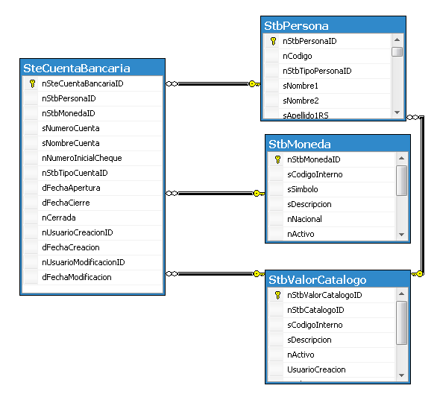

Interface con el usuario

Este caso de uso requiere una pantalla sencilla con un grid principal y pantallas pop-up que se carguen al ejecutar las acciones de Agregar y Modificar.

